8. пациент c WPW с пароксизмальной ФП

Сценарий: Пароксизм фибрилляции предсердий у пациента с синдромом WPW
Раздел | Содержание
Общая информация | Пациент, мужчина, 50 лет, доставлен бригадой скорой помощи в приёмное отделение с жалобами на нерегулярное учащённое сердцебиение.  Цели: Проведите диагностику, определите лечебную тактику в неотложной ситуации и предложите план дальнейшего ведения пациента.  Источник: Клинические рекомендации "Фибрилляция и трепетание предсердий", 2020 г. ^{[1]}
Жалобы | Жалобы на внезапно возникшее ощущение хаотичного, учащённого сердцебиения, сопровождающееся выраженным головокружением, одышкой и чувством дискомфорта в груди.
Анамнез заболевания | Симптомы возникли остро около часа назад во время прогулки. Ранее подобных длительных приступов не отмечал, хотя иногда чувствовал кратковременные "перебои" в работе сердца, которые проходили самостоятельно. Никаких препаратов не принимал.
Анамнез жизни | С 20 лет установлен диагноз "феномен Вольфа-Паркинсона-Уайта (WPW)", однако до настоящего времени приступов тахикардии не было, специального лечения не получал. Других хронических заболеваний, включая ИБС и артериальную гипертензию, нет. Аллергологический анамнез не отягощён.
Объективное обследование | Общее состояние средней тяжести. Пациент беспокоен. Кожные покровы бледные, влажные. Частота дыхательных движений 22 в минуту. В лёгких дыхание везикулярное, хрипов нет. Тоны сердца аритмичные, звучные, определяется дефицит пульса. ЧСС около 180–220 уд/мин, артериальное давление 85/50 мм рт. ст. Пульс на лучевых артериях аритмичный, слабого наполнения. Живот мягкий, безболезненный. Отёков нет.
Предварительный диагноз | Выберите наиболее вероятный предварительный диагноз из списка.
1. Пароксизм фибрилляции предсердий на фоне синдрома WPW.
Верно. Клиническая картина (внезапное начало, аритмичное сердцебиение) и данные анамнеза (наличие WPW) указывают на развитие ФП с проведением импульсов по дополнительному пути, что объясняет высокую ЧСС и гемодинамическую нестабильность.
Источник: "Фибрилляция и трепетание предсердий", 2020. Раздел 3.3.2, стр. 68. ^{[1]}
2. Желудочковая тахикардия.
Неверно. Хотя ЭКГ при ФП на фоне WPW может имитировать ЖТ из-за широких и аберрантных комплексов QRS, абсолютно нерегулярный ритм является ключевым отличительным признаком, указывающим на наджелудочковую природу аритмии (ФП).
Источник: "Фибрилляция и трепетание предсердий", 2020. Раздел 3.3.2, стр. 68. ^{[1]}
3. Пароксизмальная атриовентрикулярная узловая re-entry тахикардия (АВУРТ).
Неверно. Для АВУРТ характерен регулярный ритм, тогда как у пациента наблюдается хаотичная, нерегулярная работа сердца.
Источник: "Фибрилляция и трепетание предсердий", 2020. Раздел 1.1, стр. 13. ^{[1]}
Назначение инструментальных исследований | Выберите необходимые инструментальные исследования на данном этапе.
1. ЭКГ в 12 отведениях.
Верно. Это исследование является основным и обязательным для документации аритмии, оценки её характеристик (регулярность, морфология QRS, наличие признаков WPW) и дифференциальной диагностики.
Источник: "Фибрилляция и трепетание предсердий", 2020. Раздел 2.4, стр. 19. ^{[1]}
2. Трансторакальная эхокардиография (ЭхоКГ).
Верно. ЭхоКГ необходима для оценки структуры и функции сердца, выявления возможных органических причин аритмии и оценки систолической функции левого желудочка, что важно для дальнейшей тактики.
Источник: "Фибрилляция и трепетание предсердий", 2020. Раздел 2.4, стр. 19. ^{[1]}
3. Чреспищеводная ЭхоКГ.
Неверно. В условиях экстренной ситуации с гемодинамической нестабильностью данное исследование не является первоочередным. Его проведение отсрочит необходимое лечение (кардиоверсию).
Источник: "Фибрилляция и трепетание предсердий", 2020. Раздел 3.1.1.2, стр. 26-28. ^{[1]}
4. Суточное мониторирование ЭКГ по Холтеру.
Неверно. Это исследование используется для выявления преходящих нарушений ритма или оценки контроля ЧСС при постоянной форме ФП, но не для диагностики в острой ситуации, когда аритмия уже зафиксирована.
Источник: "Фибрилляция и трепетание предсердий", 2020. Раздел 2.4, стр. 19. ^{[1]}
Оценка данных инструментальных исследований | Данные ЭКГ: Фибрилляция предсердий с ЧСС ~210 в минуту. Комплексы QRS уширенные (0,14 с), полиморфные. В некоторых комплексах (обведено квадратными скобками) прослеживается дельта-волна. Интервалы RR постоянно меняются.  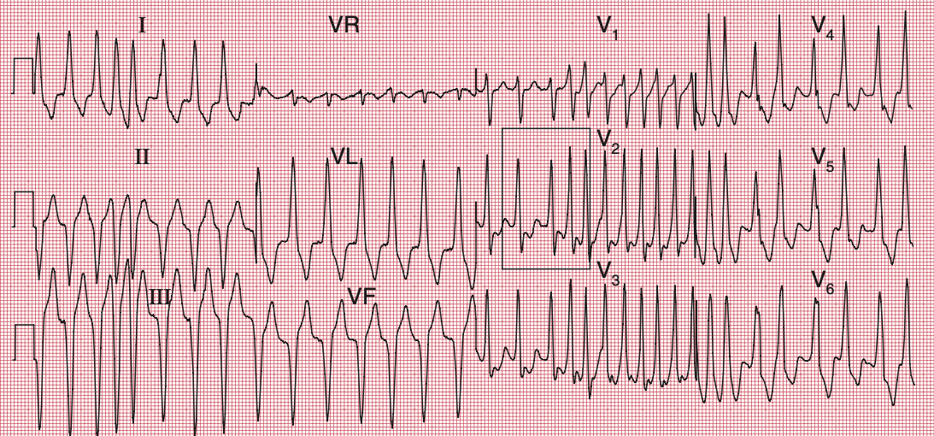
Клинический диагноз | Сформулируйте окончательный клинический диагноз.
1. Пароксизмальная фибрилляция предсердий на фоне манифестирующего синдрома Вольфа-Паркинсона-Уайта. Гемодинамическая нестабильность.
Верно. Диагноз полностью отражает тип аритмии, её причину (WPW), форму (пароксизмальная) и остроту состояния (гемодинамическая нестабильность), что определяет неотложную лечебную тактику.
Источник: "Фибрилляция и трепетание предсердий", 2020. Разделы 1.4, 1.5, 3.3.2, стр. 15, 68. ^{[1]}
2. Желудочковая тахикардия.
Неверно. Несмотря на широкие комплексы QRS, абсолютно нерегулярный ритм и наличие дельта-волн указывают на ФП с антеградным проведением по дополнительному пути.
Источник: "Фибрилляция и трепетание предсердий", 2020. Раздел 3.3.2, стр. 68. ^{[1]}
3. Хроническая фибрилляция предсердий.
Неверно. Анамнез указывает на впервые возникший длительный приступ, что соответствует пароксизмальной, а не хронической (постоянной) форме.
Источник: "Фибрилляция и трепетание предсердий", 2020. Раздел 1.5, стр. 15-16. ^{[1]}
Лечение | Выберите оптимальную лечебную тактику в данной ситуации.
1. Немедленная электрическая кардиоверсия (ЭКВ).
Верно. Это метод выбора при ФП на фоне WPW, сопровождающейся нестабильной гемодинамикой (гипотония, признаки ишемии). Промедление опасно развитием фибрилляции желудочков.
Источник: "Фибрилляция и трепетание предсердий", 2020. Раздел 3.1.2.2.2, стр. 48. ^{[1]}
2. Внутривенное введение Верапамила.
Абсолютно неверно и опасно. Блокаторы кальциевых каналов (Верапамил, Дилтиазем) блокируют АВ-узел, что может усилить проведение по дополнительному пути, увеличить ЧСС и спровоцировать переход ФП в фибрилляцию желудочков.
Источник: "Фибрилляция и трепетание предсердий", 2020. Раздел 3.1.2.1.2, стр. 44. ^{[1]}
3. Внутривенное введение Дигоксина.
Абсолютно неверно и опасно. Сердечные гликозиды, как и блокаторы кальциевых каналов, замедляют АВ-проведение и противопоказаны при ФП на фоне WPW из-за риска индукции фибрилляции желудочков.
Источник: "Фибрилляция и трепетание предсердий", 2020. Раздел 3.1.2.1.2, стр. 44. ^{[1]}
4. Внутривенное введение Прокаинамида.
Неверно. Хотя прокаинамид (блокатор натриевых каналов) может использоваться при гемодинамически стабильной ФП на фоне WPW, в условиях нестабильности методом выбора является ЭКВ. Применение медикаментозной терапии отсрочит необходимое лечение.
Источник: "Фибрилляция и трепетание предсердий", 2020. Раздел 3.1.2.2.3, стр. 48, Таблица П15, стр. 177. ^{[1]}
Диспансеризация и дальнейшее ведение | Предложите оптимальный план дальнейшего ведения пациента после стабилизации состояния.
1. Направление на электрофизиологическое исследование (ЭФИ) и катетерную абляцию дополнительного пути проведения (ДПП).
Верно. Катетерная абляция является радикальным и наиболее эффективным методом лечения синдрома WPW, позволяющим полностью устранить субстрат аритмии и предотвратить жизнеугрожающие состояния в будущем.
Источник: "Фибрилляция и трепетание предсердий", 2020. Раздел 3.3.2, стр. 68. ^{[1]}
2. Назначение постоянной терапии Амиодароном.
Неверно. Хотя Амиодарон может контролировать аритмию, он не устраняет причину и обладает множеством побочных эффектов при длительном приеме. Катетерная абляция является методом выбора.
Источник: "Фибрилляция и трепетание предсердий", 2020. Раздел 3.1.2.3.1, стр. 51. ^{[1]}
3. Назначение постоянной терапии бета-адреноблокаторами.
Неверно. Бета-адреноблокаторы замедляют проведение через АВ-узел и могут быть опасны при ФП у пациентов с WPW, особенно если свойства ДПП неизвестны. Они не являются методом профилактики у данной категории пациентов.
Источник: "Фибрилляция и трепетание предсердий", 2020. Раздел 3.3.2, стр. 68. ^{[1]}
Дополнительная информация | Источник для сценария:  Клинические рекомендации "Фибрилляция и трепетание предсердий", 2020. Разработчик: Российское кардиологическое общество. Одобрено Научно-практическим советом Минздрава РФ 16.10.2020. ^{[1]}

⁂

- Fibrilliatsiia-predserdii-2020-1.pdf

